
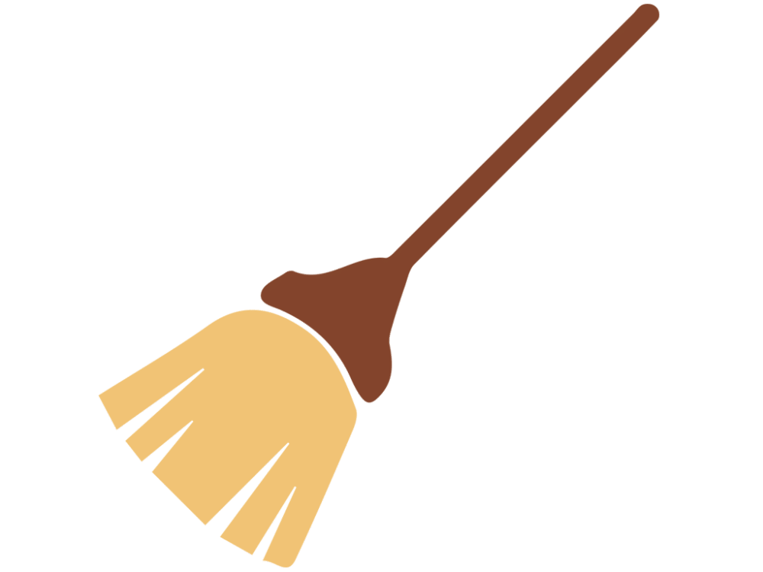
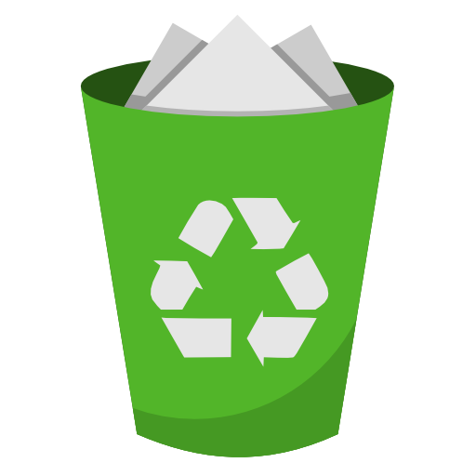
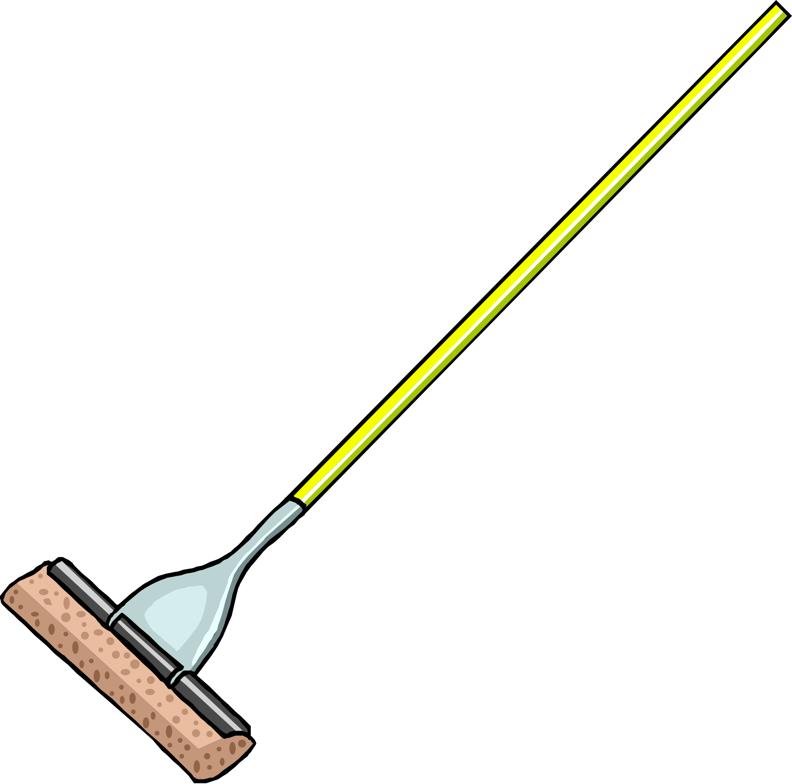
หน่วยการเรียนรู้ที่ 1 งานบ้าน
แผนการจัดการเรียนรู้ที่ 11
เรื่อง การหยิบจับและใช้ของใช้ส่วนตัว

ชั้นประถมศึกษาปีที่ 1 เวลาเรียน 1 ชั่วโมง

มาตรฐานการเรียนรู้และตัวชี้วัด

มาตรฐานการเรียนรู้
มาตรฐาน ง 1.1 เข้าใจการทำงาน มีความคิดสร้างสรรค์ มีทักษะกระบวนการทำงาน
ทักษะการจัดการ ทักษะกระบวนการแก้ปัญหา ทักษะการทำงานร่วมกัน
และทักษะการแสวงหาความรู้ มีคุณธรรม และลักษณะนิสัยในการทำงาน
มีจิตสำนึกในการใช้พลังงาน ทรัพยากรและสิ่งแวดล้อม เพื่อการดำรงชีวิต
และครอบครัว
ตัวชี้วัด
ง 1.1 ป.1/1 บอกวิธีการทำงานเพื่อช่วยเหลือตนเอง
ง 1.1 ป.1/2 ใช้วัสดุ อุปกรณ์ และเครื่องมือง่าย ๆ ในการทำงานอย่างปลอดภัย
ง 1.1 ป.1/3 ทำงานเพื่อช่วยเหลือตนเองอย่างกระตือรือร้นและตรงเวลา

จุดประสงค์การเรียนรู้
1. อธิบายการหยิบจับและใช้ของใช้ส่วนตัวอย่างถูกวิธี (K)
2. หยิบจับและใช้ของใช้ส่วนตัวอย่างถูกวิธี (P)
3. เห็นความสำคัญของการหยิบจับและใช้ของใช้ส่วนตัว (A)
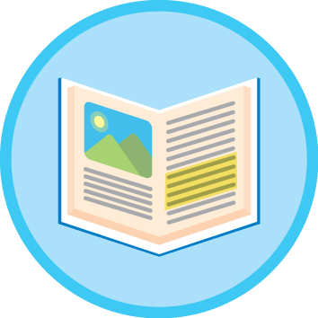
สาระสำคัญ

ของใช้ส่วนตัวแต่ละชนิดมีวิธีหยิบจับและใช้งานแตกต่างกัน การหยิบจับและใช้ของใช้ส่วนตัว
อย่างถูกวิธีจะทำให้สะดวกในการใช้งาน ของใช้ไม่สกปรก ไม่แตกหักเสียหาย และใช้งานได้นาน

สาระการเรียนรู้

การทำงานเพื่อช่วยเหลือตนเอง
• การหยิบจับและใช้ของใช้ส่วนตัว


สมรรถนะสำคัญของผู้เรียน

1. ความสามารถในการสื่อสาร
2. ความสามารถในการใช้ทักษะชีวิต


คุณลักษณะอันพึงประสงค์

มุ่งมั่นในการทำงาน


คำถามสำคัญ

หากนักเรียนหยิบจับแก้วน้ำผิดวิธีจะส่งผลอย่างไร


การจัดกิจกรรมการเรียนรู้

ขั้นสังเกต รวบรวมข้อมูล (Gathering)
• • • • • • • • • • • • • • • • •

1. นักเรียนร่วมกันยกตัวอย่างของใช้ส่วนตัวในชีวิตประจำวันของนักเรียน ผู้แทนนักเรียน
บันทึกคำตอบลงในแผนภาพความคิดบนกระดาน
ตัวอย่างแผนภาพความคิด
หวี

ของใช้ส่วนตัว
ในชีวิตประจำวัน

ผ้าเช็ดหน้า

ผ้าเช็ดตัว

ช้อนและส้อม

แปรงสีฟัน

แก้วน้ำ

2. นักเรียนร่วมกันสนทนาจากแผนภาพความคิด ของใช้ส่วนตัวในชีวิตประจำวัน โดยตอบคำถามดังนี้
• สิ่งของในแผนภาพความคิด มีลักษณะเหมือนกันอย่างไร
(ตัวอย่างคำตอบ เป็นสิ่งของที่ใช้คนเดียว ไม่สามารถใช้ร่วมกับผู้อื่นได้)
3. นักเรียนร่วมกันทบทวนความรู้เดิมเกี่ยวกับลักษณะของของใช้ส่วนตัว
4. นักเรียนรวบรวมและศึกษาความรู้เกี่ยวกับการหยิบจับและใช้ของใช้ส่วนตัว
จากแหล่งการเรียนรู้ต่าง ๆ เช่น หนังสือเรียน อินเทอร์เน็ต


ขั้นคิดวิเคราะห์และสรุปความรู้ (Processing) (Gathering)
• • • • • • • • • • • • • • • • • • • •

5. ผู้แทนนักเรียนออกมาสาธิตวิธีการหยิบจับและใช้ช้อนและส้อมหน้าชั้นเรียน
จากนั้นนักเรียนร่วมกันแสดงความคิดเห็น โดยใช้คำถาม ดังนี้
• นักเรียนหยิบจับของใช้ส่วนตัวได้ถูกต้องหรือไม่
(ตัวอย่างคำตอบ ถูกต้อง/ไม่ถูกต้อง)
• ถ้าไม่ถูกต้องควรหยิบจับอย่างไรจึงจะถูกต้อง
(ตัวอย่างคำตอบ การหยิบจับช้อนและส้อมให้ใช้มือขวาจับปลายด้ามช้อน และใช้มือซ้ายจับปลายด้ามส้อม)
6. นักเรียนสังเกตการสาธิตการหยิบจับและใช้แปรงสีฟัน ช้อนและส้อม แก้วน้ำมีหู
และแก้วน้ำไม่มีหู หวีที่ถูกต้องทีละขั้นตอน
7. นักเรียนร่วมกันวิเคราะห์และแสดงความคิดเห็นเกี่ยวกับการหยิบจับและใช้ของใช้ส่วนตัว
โดยใช้คำถามกระตุ้นความคิด ดังนี้
• หากนักเรียนหยิบจับแก้วน้ำผิดวิธีจะส่งผลอย่างไร
(ตัวอย่างคำตอบ แก้วน้ำอาจร่วงตกพื้น ทำให้น้ำหกเลอะเทอะ หรือแก้วแตกได้)
8. นักเรียนร่วมกันสรุปความรู้ว่าเมื่อเราเล่นของเล่น หรือใช้ของใช้เสร็จแล้ว เราต้องจัดเก็บ
ของเล่นและของใช้ให้ถูกวิธี ซึ่งเป็นการทำงานเพื่อช่วยเหลือตนเอง


ขั้นปฏิบัติและสรุปความรู้หลังการปฏิบัติ (Applying and Constructing the Knowledge)
• • • • • • • • • • • • • • • • • • • • • • • • • • • • • • • • • • • • • • • • •

9. นักเรียนฝึกปฏิบัติหยิบจับและใช้ของใช้ส่วนตัวตามรายการที่กำหนด จากนั้นบันทึกผล
ลงในชิ้นงานที่ 2 เรื่อง การหยิบจับและใช้ของใช้ส่วนตัว
• แก้วน้ำมีหูและแก้วน้ำไม่มีหู
• หวี
• ช้อนและส้อม
• แปรงสีฟัน
10. นักเรียนร่วมกันสรุปสิ่งที่เข้าใจเป็นความรู้ร่วมกัน ดังนี้
ของใช้ส่วนตัวแต่ละชนิดมีวิธีการหยิบจับและใช้งานแตกต่างกัน การหยิบจับและใช้ของใช้
ส่วนตัวอย่างถูกวิธีจะทำให้สะดวกในการใช้งาน ของใช้ไม่สกปรก ไม่แตกหักเสียหาย และใช้งานได้นาน


ขั้นสื่อสารและนำเสนอ (Applying the Communication Skill)
• • • • • • • • • • • • • • • • • • • • • • • • • • • •

11. นักเรียนออกมาสนทนาแลกเปลี่ยนประสบการณ์เกี่ยวกับการหยิบจับและใช้ของใช้ส่วนตัว
ของตนเองหน้าชั้นเรียน

กิจกรรมนี้สร้างเสริมทักษะศตวรรษที่ 21 ด้านการสื่อสาร

12. นักเรียนร่วมกันอภิปรายสรุปเกี่ยวกับวิธีการทำงานให้เห็นการคิดเชิงระบบและวิธีการทำงาน
ที่มีแบบแผน

ขั้นประเมินเพื่อเพิ่มคุณค่าบริการสังคมและจิตสาธารณะ (Self-Regulating)
• • • • • • • • • • • • • • • • • • • • • • • • • • • • • • • •

13. นักเรียนในชั้นเรียนร่วมกันนำความรู้เรื่อง การจัดเก็บและใช้ของใช้ส่วนตัว จัดทำเป็นป้ายนิเทศ
เพื่อเผยแพร่ความรู้แก่บุคลากรภายในโรงเรียน
14. นักเรียนประเมินตนเอง โดยเขียนแสดงความรู้สึกหลังการเรียนและหลังการทำกิจกรรม
ในประเด็นต่อไปนี้
• สิ่งที่นักเรียนได้เรียนรู้ในวันนี้คืออะไร
• นักเรียนมีส่วนร่วมกิจกรรมในกลุ่มมากน้อยเพียงใด
• เพื่อนนักเรียนในกลุ่มมีส่วนร่วมกิจกรรมในกลุ่มมากน้อยเพียงใด
• นักเรียนพอใจกับการเรียนในวันนี้หรือไม่ เพียงใด
• นักเรียนจะนำความรู้ที่ได้นี้ไปใช้ให้เกิดประโยชน์แก่ตนเอง ครอบครัว และสังคมทั่วไป
ได้อย่างไร
จากนั้นแลกเปลี่ยนตรวจสอบขั้นตอนการทำงานทุกขั้นตอนว่าจะเพิ่มคุณค่าไปสู่สังคม
เกิดประโยชน์ต่อสังคมให้มากขึ้นกว่าเดิมในขั้นตอนใดบ้าง สำหรับการทำงานในครั้งต่อไป


สื่อการเรียนรู้/แหล่งการเรียนรู้

1. หนังสือเรียน รายวิชาพื้นฐาน การงานอาชีพและเทคโนโลยี ชั้นประถมศึกษาปีที่ 1
ของสถาบันพัฒนาคุณภาพวิชาการ (พว.)
2. อุปกรณ์ในการหยิบจับและใช้ ได้แก่ หวี แปรงสีฟัน ช้อนและส้อม แก้วน้ำมีหู แก้วน้ำไม่มีหู
3. แหล่งการเรียนรู้ทั้งภายในและภายนอกโรงเรียน
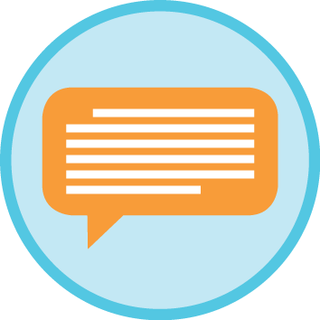
กิจกรรมเสนอแนะ

นักเรียนสอบถามเรื่องโรคติดต่อ และการป้องกันโรคติดต่อที่เกิดจากการใช้ของใช้ส่วนตัวร่วมกับผู้อื่น
จากผู้ปกครอง แล้วนำมาบอกเล่าให้เพื่อนฟังหน้าชั้นเรียน


การประเมินการเรียนรู้

1. ประเมินความรู้ เรื่อง การทำงานเพื่อช่วยเหลือตนเอง : การหยิบจับและใช้ของใช้ส่วนตัว (K)
ด้วยแบบทดสอบ
2. ประเมินกระบวนการทำงานกลุ่ม (P) ด้วยแบบประเมิน
3. ประเมินชิ้นงาน เรื่อง การหยิบจับและใช้ของใช้ส่วนตัว (P) ด้วยแบบประเมิน
4. ประเมินคุณลักษณะอันพึงประสงค์ ด้านมุ่งมั่นในการทำงาน (A) ด้วยแบบประเมิน


แบบประเมินตามสภาพจริง (Rubrics)

แบบประเมินกระบวนการทำงานกลุ่ม
รายการการประเมิน | ระดับคุณภาพ
รายการการประเมิน | 4 | 3 | 2 | 1
กระบวนการ  ทำงานกลุ่ม | มีการกำหนดบทบาท  สมาชิกชัดเจน  และมีการชี้แจงเป้าหมาย  การทำงาน  มีการปฏิบัติงานร่วมกัน  อย่างร่วมมือร่วมใจ  พร้อมกับการประเมินเป็นระยะ ๆ | มีการกำหนดบทบาท  สมาชิกชัดเจน  มีการชี้แจงเป้าหมาย  อย่างชัดเจนและปฏิบัติงานร่วมกัน  แต่ไม่มีการประเมิน  เป็นระยะ ๆ | มีการกำหนดบทบาท  เฉพาะหัวหน้า  ไม่มีการชี้แจงเป้าหมาย  อย่างชัดเจน  ปฏิบัติงานร่วมกัน  ไม่ครบทุกคน | ไม่มีการกำหนด  บทบาทสมาชิก  และไม่มีการชี้แจงเป้าหมาย สมาชิก  ต่างคนต่างทำงาน

แบบประเมินชิ้นงาน เรื่อง การหยิบจับและใช้ของใช้ส่วนตัว
รายการการประเมิน | ระดับคุณภาพ
รายการการประเมิน | 4 | 3 | 2 | 1
การหยิบจับ  และใช้ของใช้ส่วนตัว | หยิบจับและใช้ของใช้  ส่วนตัวร่วมกับผู้อื่น  ในการพัฒนา  ให้เกิดประโยชน์  ต่อส่วนรวม และสามารถแก้ไขปัญหาในระหว่าง  การปฏิบัติได้ | หยิบจับและใช้ของใช้ส่วนตัวตามที่ตนเอง  ได้คิดขึ้นมาเอง  เพื่อให้มีประสิทธิภาพ  ที่ดีขึ้นกว่าแบบอย่าง  โดยผู้อื่นแนะนำบ้าง | หยิบจับและใช้ของใช้  ส่วนตัวตามแบบ  ได้ถูกต้อง  และมีการดัดแปลง  ให้เหมาะสมกับตนเอง  โดยครูหรือผู้อื่น  แนะนำบ้าง | หยิบจับและใช้ของใช้  ส่วนตัวได้ตามแบบอย่าง  หรือทำตามที่ครูแนะนำ  เท่านั้น

ข้อเสนอแนะของผู้บริหารสถานศึกษา

ลงชื่อ
( )
ตำแหน่ง

บันทึกหลังการสอน

ผลการจัดการเรียนการสอน

ปัญหา/อุปสรรค

แนวทางแก้ไข

ครูผู้สอน
( )
วันที่บันทึก

